**Proyecto**

**“RUBIKTRÓN”**

Herramienta de armado de patrones



(Pequeño)

Manual de Usuario

¡BIENVENIDO!

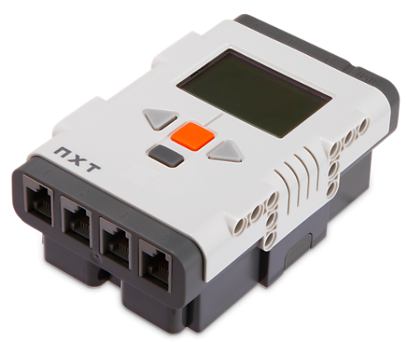

Estimado usuario

De parte de todo el equipo de trabajo, le damos las gracias por preferirnos y enhorabuena por adquirir su robot Rubiktron.

Durante todo este tiempo, el equipo se ha esforzado mucho en cumplir el objetivo principal, crear un robot que arme patrones en un cubo Rubik, pero además y gracias a nuestra pasión por la programación, hemos incluido una cantidad considerable de opciones a realizar. Esperamos que disfrute de nuestro producto y descubra todas las opciones que hemos preparado para usted.

Saludos y que disfrute de su robot.

El equipo de trabajo

# Índice

1.- Información de Seguridad Importante

2.- Introducción al Robot

3.- Primeros Pasos

4-6.- Como Realizar patrones

7.- Mantenimiento

8.- Solución de Problemas

# Información de seguridad importante

Recomendaciones:

* Producto dirigido a personas mayores de 8 años.
* Este dispositivo no debe utilizarse por personas (incluidos niños) con una capacidad física, mental o sensorial reducida, o con escasa experiencia y conocimiento, a menos que una persona responsable les proporcione supervisión o las instrucciones necesarias relacionadas con el uso del dispositivo para su seguridad.
* No perder de vista los componentes del robot, tanto la batería como el terminal NXT son partes difíciles de conseguir y reemplazar, por lo mismo tener cuidado de no extraviarlas.
* Una vez el robot esté funcionando, por favor, no moverlo de su lugar hasta escuchar el sonido que indica el término del armado de patrón.
* Quitarle los restos de polvos del robot para tener cuidado de no dañar el terminal NXT. **POR FAVOR, PROCURAR NO UTILIZAR LÍQUIDOS PARA HACER LA LIMPIEZA.**

# Introducción al robot Rubiktron

Vista del robot.

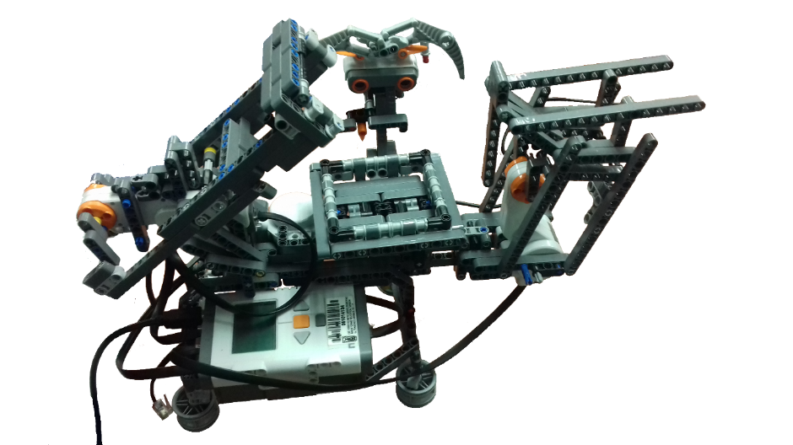

# Primeros pasos

### ¡IMPORTANTE!

El paquete incluye solamente el robot Rubiktrón, para utilizarlo usted deberá contar con un celular Android y un cubo Rubik 3x3x3. Además, necesitará la aplicación principal para poder manejar al robot.

Siga los siguientes pasos para la instalación

1. Instalar la aplicación del robot en su celular.
2. Descargue la app desde el enlace adjuntado.

Enlace http://bit.ly/2k3tVLr

https://www.dropbox.com/s/t97zzg0g1vcfsgi/PatternSelector.apk?dl=0

1. Conecte su celular al computador mediante un cable USB y mueva la aplicación hacia alguna de sus carpetas.
2. Busque la carpeta en donde tenga la aplicación y ábrala para comenzar la instalación. Espere a que termine el proceso.
3. Vaya al menú principal de su celular. Deberá haberle aparecido un nuevo ícono, significa que la aplicación se instaló correctamente. Abra este icono para comenzar la aplicación
4. Encienda el robot.
5. Coloque su cubo Rubik 3x3x3 sobre la base principal.

# Como realizar patrones con Rubiktrón

**1.- Conectar el robot al celular mediante la aplicación.**

Una vez instalada la aplicación en su celular, ábrala. Lo primero en aparecer será la pantalla de bienvenida, donde la primera parte consta de 2 botones, uno para conectarse a un robot nuevo (Previamente sincronizado) y otro para reconectarse a un robot anteriormente conectado.

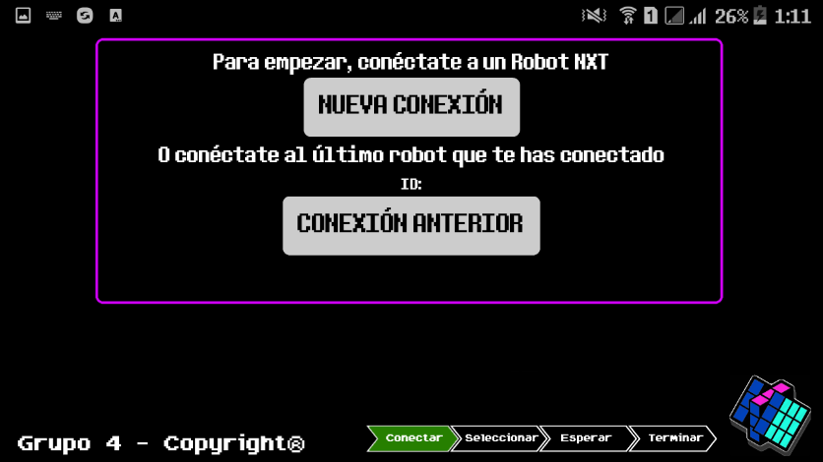

**2.- Elegir un dispositivo**

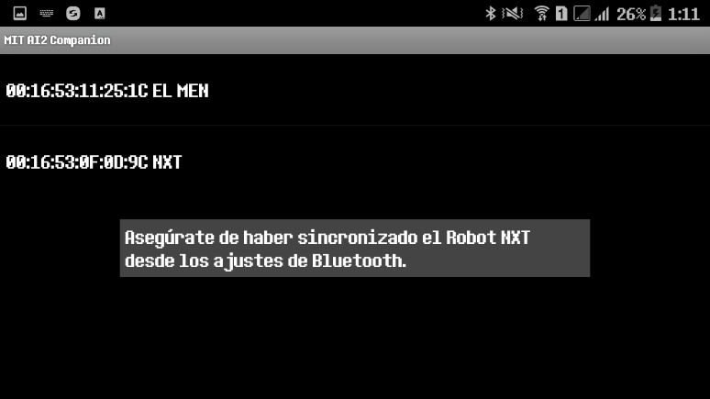Se abrirá la pantalla de selección en caso de elegir un nuevo dispositivo, debe elegir su dispositivo NXT a trabajar.

**3.- Seleccionar un patrón.**

Se mostrará la siguiente ventana, donde deberá seleccionar un patrón presionando los botones *Anterior* y *Siguiente* (Los patrones disponibles están debajo de esta sección). Tras decidirse, presione el botón *Empezar*, así el robot interpretará el patrón y comenzará el proceso de armado.

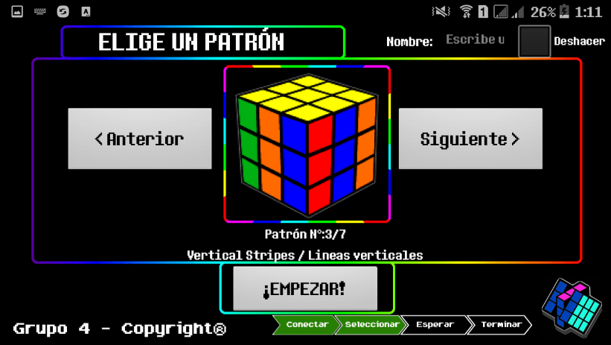

**Lista de patrones**

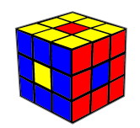 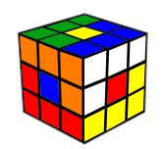 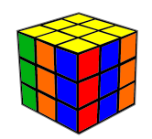 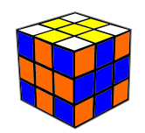

6 Lunares **-** Tetris **-** Lineas Verticales **-** Cruces

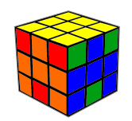 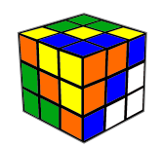 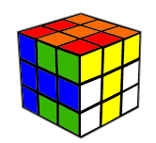 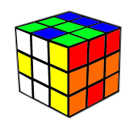

Cohetes **-** 4 Picos Torcidos  **-**  T **-** C

**4.- Esperar a que termine**

Mientras la aplicación espera a la señal del robot, usted deberá esperar a que el robot arme el patrón. La finalización del armado será indicada gracias a un sonido proveniente del robot.

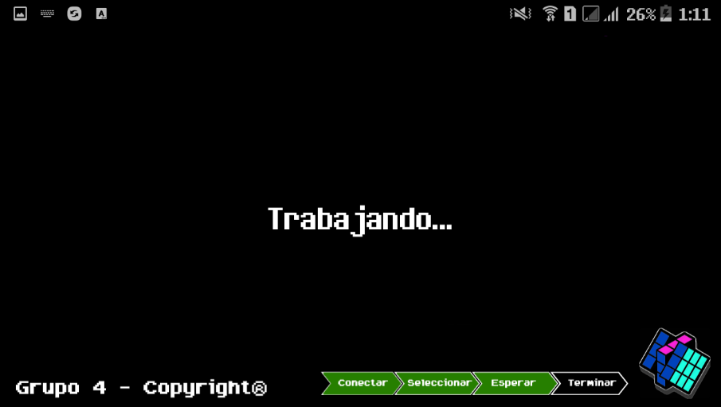

**5.- (Opcional) Deshacer un patrón.**

Si lo desea, puede deshacer el patrón que seleccionó previamente y volver el cubo a su estado original. Al terminar un armado, aparecerá la siguiente ventana en la cual deberá presionar el botón correspondiente a su opción deseada. **Nota:** En caso de querer deshacer, deberá posicionar el cubo de la misma forma en la cual terminó el robot de armar dicho patrón.

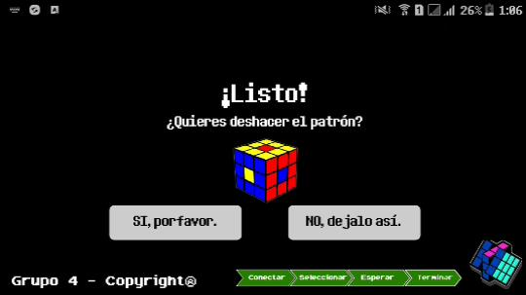

# Mantenimiento

Para realizar un mantenimiento correcto y asegurar un alto índice de éxito del armado de patrones se pueden hacer las siguientes acciones:

**1.- Ajustar el brazo:**  
En caso de que el brazo este descalibrado, se puede reiniciar el programa presionando una vez el botón gris y dos veces el botón naranja ya que el robot automáticamente mueve el brazo al iniciar para posicionar bien el cubo.

**2.- Centrar la base:**  
Algunas veces la base del robot tiende a sobregirarse, esto se nota por un ruido fuerte y movimientos distorsionados, para calibrar la base, ésta siempre debe quedar de forma paralela al brazo.

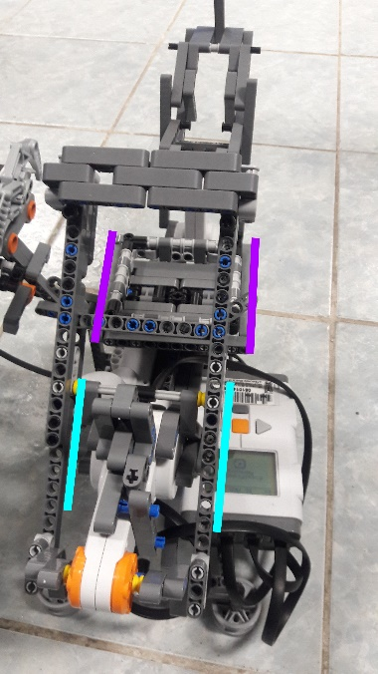

**3.- Recargar la batería:**  
La batería no es infinita, por lo cual siempre debe usar el paquete recargable incluido en el Set de Lego Mindstorms o usar pilas alcalinas (AA x 6). Si usa la batería, manténgala siempre con carga alta para que el programa no se apague inesperadamente.

# Solución de problemas

Consulte la siguiente tabla para solucionar los distintos problemas que pueda tener con el robot Rubiktron.

|  |  |  |
| --- | --- | --- |
| TIPO DE PROBLEMA | ORIGEN | QUÉ HACER |
| Pérdida de piezas | Usuario | Visitar la tienda de piezas Lego más cercana |
| Partes defectuosas | Daños de fábrica o durante el envío | Contactar al servicio técnico (Atención al Cliente) |
| Error de aplicación | Aplicación Móvil | Contactar al servicio técnico (Atención al Cliente) |
| Pérdida del manual de usuario | Usuario | Se puede descargar el manual desde el sitio web (Ver Manual En Línea) |

Atención al cliente:

Correo: [Rubiktron_CL@hotmail.com](mailto:Rubiktron_CL@hotmail.com)

Manual en línea: http://bit.ly/2AcpV1D

https://www.dropbox.com/s/v4295pqu5abn0nr/manual-de-usuario.docx?dl=0



